**新 书 推 荐**

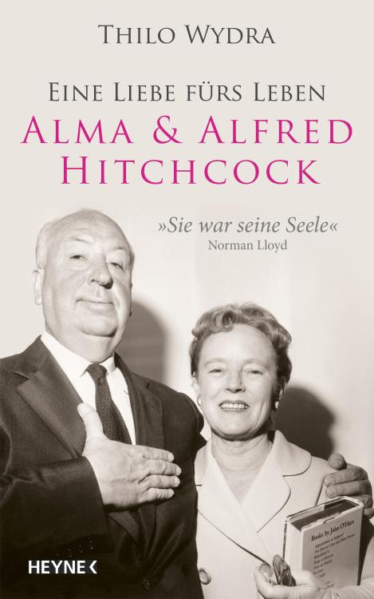**中文书名：《阿尔玛与阿尔弗雷德·希区柯克：一生挚爱》**

**英文书名：Alma & Alfred Hitchcock: Their love lasted a lifetime**

**德文书名：Alma & Alfred Hitchcock**

**作 者：Thilo Wydra**

**出 版 社：Heyne**

**代理公司：Penguin Random House Verlagsgruppe/ANA/ Winney**

**页 数：496页**

**出版时间：2024年7月**

**代理地区：中国大陆、台湾**

**审读资料：电子稿**

**类 型：传记回忆录**

**内容简介：**

**附插页 + 全书图片**

**53部电影，53年的婚姻——第一部关于这对独特夫妇的双人传记**

**根据对希区柯克孙女的采访和迄今为止未曾公开的档案资料，**

**以及之前未曾公开的家庭照片**

阿尔弗雷德·希区柯克（Alfred Hitchcock）和妻子阿尔玛（Alma）结婚53年，创造了无与伦比的作品，包括永恒的经典影片《蝴蝶梦》（*Rebecca*）、《后窗》（*Rear Window*）、《惊魂记》（*Psycho*）和《群鸟》（*The Birds*）。但是，阿尔玛为丈夫的成功所做出的巨大贡献却长期不为人知。在《阿尔玛与阿尔弗雷德·希区柯克》一书中，作者追溯了这对明星夫妇的一生，为他们写了第一本合著传记。为此作者前往加利福尼亚参观了电影艺术与科学学院的档案馆，在那里接触到了无数的文件和其他资料，其中许多以前从未被研究过。作者还与希区柯克的两个孙女进行了交谈，她们生动感人地讲述了自己的祖父母。

阿尔玛是希区柯克的得力助手——她的话就是他的命令，她的支持对他来说是不可或缺的。阿尔玛是一位聪明、思想解放的女性，早在20世纪20年代（甚至早于希区柯克本人）就在伦敦的电影制片厂工作，后来成为著名的编剧和剪辑师。

孙女特里·卡鲁巴（Tere Carrubba）在接受采访时说：“希区柯克夫妇二人就像一个人”。1982年7月6日，在丈夫去世两年后，阿尔玛在洛杉矶去世。《洛杉矶时报》评论说：“希区柯克的手有四只，其中两只属于阿尔玛”。

**作者简介：**

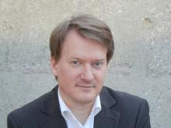

**希罗·韦德拉（Thilo Wydra**）生于1968年，曾学习比较研究、德语、艺术史和电影研究。自20世纪90年代以来，他一直以自由撰稿人和记者的身份工作。他曾为多家报纸和期刊（包括*Der Tagesspiegel*、*FAZ*和*NZZ am Sonntag*）撰稿，并在2004年至2011年期间担任戛纳电影节德国首席记者。自2012年起，他还担任ZDF历史纪录片的顾问。他著有多部艺术家传记和电影书籍，包括《罗密·施耐德》（*Romy Schneider*，2008 年）、《阿尔弗雷德·希区柯克》（*Alfred Hitchcock*，2010 年）、《格蕾丝》（*Grace*，2012年）、《英格丽·褒曼》（*Ingrid Bergman*，2017 年）、《希区柯克的金发女郎》（Hitchcock’s Blondes，2018年）、畅销书《爱在巴黎——罗密和阿兰》（*Love in Paris: Romy and Alain*，2020年）和《格蕾丝·凯利和戴安娜·斯宾塞》（*Grace Kelly and Diana Spencer*，2022年）等。他的著作已被翻译成多种语言。

**感谢您的阅读！**

**请将反馈信息发至：版权负责人**

**Email**：[Rights@nurnberg.com.cn](mailto:Rights@nurnberg.com.cn)

安德鲁·纳伯格联合国际有限公司北京代表处

北京市海淀区中关村大街甲59号中国人民大学文化大厦1705室, 邮编：100872

电话：010-82504106, 传真：010-82504200

公司网址：[http://www.nurnberg.com.cn](http://www.nurnberg.com.cn/)

书目下载：<http://www.nurnberg.com.cn/booklist_zh/list.aspx>

书讯浏览：<http://www.nurnberg.com.cn/book/book.aspx>

视频推荐：<http://www.nurnberg.com.cn/video/video.aspx>

豆瓣小站：<http://site.douban.com/110577/>

新浪微博：[安德鲁纳伯格公司的微博_微博 (weibo.com)](https://weibo.com/1877653117/profile?topnav=1&wvr=6)

微信订阅号：ANABJ2002

